关于举办“泾彩杯”2018年上海纺织行业服装制版师
技能竞赛暨版师国赛选拔赛报名通知

各投资企业、直属单位，各区纺织行业工会：
根据《关于举办“泾彩杯”2018年上海纺织行业服装制版师
技能竞赛暨版师国赛选拔赛竞赛方案》，上海纺织行业服装制版师技能竞赛组委员会研究决定于2018年5月5日、6日在上海市群益职业技术学校举办“泾彩杯”2018年上海纺织行业服装制版师技能竞赛。本次竞赛为服装制版师（分男装和女装两个门类），竞赛以现场考评包括服装制版、样衣制作、立体裁剪、理论考试四个考核部分。
凡在上海市从事服装制版工作或有志于从事服装制版师工作的人员均可报名参加比赛。
凡志愿参加的报名者请于2018年4月9日前登录上海市纺织工会、上海服装行业协会、上海市闵行区吴泾镇总工会微信公众号了解相关赛事信息。
竞赛报名可联系上海市纺织工会、上海服装行业协会和上海市闵行区吴泾镇总工会报名。联系方式如下：
1、上海市纺织工会

联系人：郑鹗峰
电话：021-22110389
传真：021-62082163
手机：13818023980
邮箱：zefabb@126.com
联系地址：上海市虹桥路1488号 邮政编码：200336
2、上海服装行业协会
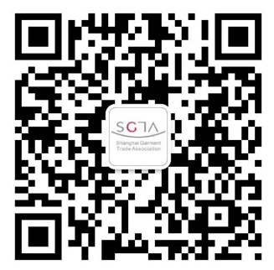
联系人：王建华、卢静慧
电话：021-62361551
传真：021-33532659
手机：15821253233、13661676749‬‬‬‬‬‬‬
邮箱：15821253233@163.com
amylu@hotmail.com
联系地址：澳门路158号802室 邮政编码：200060
3、上海市闵行区吴泾镇总工会

联系人：褚家梅
电话：021-54600287
传真：021-54600287
手机：13918239819
邮箱：chu_jm@shmh.gov.cn
联系地址：上海市剑川路388号 邮政编码：200241
请各区纺织行业工会广泛宣传动员、练兵和选拔选手。由于为配合全国大赛报名，因此本次竞赛时间较紧。各区参赛选手于4月6日前请将参赛选手报名表电子版发至纺织工会生产部电子邮箱（zefabb@126.com），纸质报名表需加盖各区纺织行业工会章，可竞赛时一并带来。
附 件：“泾彩杯”2018年上海纺织行业服装制版师技能竞赛报名表
上海纺织行业服装制版师技能竞赛组委员会
2018年3月20日
“泾彩杯”2018年上海纺织行业服装制版师
技能竞赛选手报名表
区： 年 月 日
姓名 |  | 文化程度 |  |  | 出生年月
性别 |  | 政治面貌 |  |  | 参加工作时间
身份证号 |  |  |  |  | 技能等级
手机 |  |  | 邮箱 |  | 微信号
单位
请选择制版和立裁门类 |  |  | □男装 □ 女装 （限选一项）
备注
纺织行业工会意见 | 区纺织行业工会
备注:请在4月6日前将此表反馈至上海纺织行业服装制版师技能竞赛组委员会办公室。
郑鹗峰 电话：22110389 手机：13818023980
邮 箱：zefabb@126.com

